Tisková zpráva

společností HENNLICH s.r.o. a igus®

Samomazné kloubové hlavy pro potravinářství – i s vyšším zatížením

  - Kloubová ložiska igubal z nerezové oceli a triboplastu iglidur A160 díky suchému provozu eliminují riziko kontaminace, například v potravinářství.
Litoměřice/Kolín nad Rýnem – 7. července 2022 - Pravidelné mazání kovových ložisek stojí čas a peníze a v potravinářském průmyslu zvyšuje i riziko kontaminace. Bezúdržbová kloubová ložiska igubal jsou ekonomickou a bezpečnou alternativou. Specialista na pohyblivé triboplasty, firma igus - v Česku výhradně zastoupená firmou HENNLICH, přichází s novým modelem, který je vybaven tělem z nerezové oceli, samomazným polymerovým vnitřním kroužkem a nerezovou kuličkou. Díky němu lze u aplikací s vyšším zatížením přejít na odolnou tribo-technologii.

Kloubová ložiska jsou nepostradatelnou součástí strojů a zařízení v potravinářském průmyslu. Používají se např. v plnicích linkách, strojích na zpracování masa nebo balicích systémech, kde přenášejí hnací síly na otočné, kyvné a rotační pohyby. Pro dosažení nízkého tření mezi kluzným kroužkem a kloubovou kuličkou je nutné hlavici pravidelně mazat. Práce, která je nejen časově náročná, ale také zvyšuje riziko kontaminace, protože nečistoty a prach snadno vytvářejí lepkavý povlak a pevné hrudky. "Abychom ulevili nejen potravinářským provozům a zároveň zlepšili hygienické vlastnosti jejich pohyblivých aplikací, rozšířili jsme naši řadu kloubových ložisek igubal," vysvětluje produktový manažer pro kluzná pouzdra ve firmě HENNLICH, Tomáš Vlk. "Nový plastovo-kovový hybrid se skládá z ocelového těla, kuličky a vnitřního kroužku z vysoce účinného plastu iglidur A160, který splňuje požadavky FDA i EU 10/2011."

Čistý suchý provoz díky pevným mazivům

Stejně jako všechny triboplasty iglidur, je i materiál A160 samomazný a bezúdržbový. Zajišťuje tak suchý provoz s nízkým třením mezi vnitřním kroužkem a kuličkou z nerezové oceli. Absence maziva také výrazně urychluje čištění, protože bez maziva mají nečistoty a prach jen malou šanci se usadit.

Pro další zvýšení bezpečnosti je vysoce výkonný plast iglidur A160 navržen v modré barvě. Jedná se o barvu, na které lze při kontrolách čištění rychle odhalit zbytky potravin a spory plísní. Navíc je tato barva opticky snadno zjistitelná. "Tuto vysokou úroveň hygieničnosti potvrzuje i schválení amerického Úřadu pro potraviny a léčiva (FDA), který se řídí jedněmi z nejpřísnějších hygienických směrnic na světě. Stejně tak je v souladu se směrnicí EU 10/2011."," doplňuje Tomáš Vlk.

Čistota a odolnost
Nový typ igubalu je nejen hygienicky nezávadný, ale také odolný, a to i při venkovním použití. V porovnání s plastovými ložisky má vyšší tuhost a pevnost v tahu. Kromě toho je odolný vůči vlhkosti, kyselinám, zásadám a UV záření. Je vhodný do teplot od -40 °C do +90 °C. Odolnost plastu iglidur A160 proti oděru je podle výsledků ze zkušební laboratoře igus desetkrát lepší než u polyamidu - a to i při rychle rotující hřídeli. Tomáš Vlk dodává: "Uživatelé mohou při malé investici výrazně zvýšit spolehlivost svých systémů.“ Nové kloubové hlavy jsou k dispozici ve velikostech M6, M8, M10, M12, M16 a M20.

Foto:
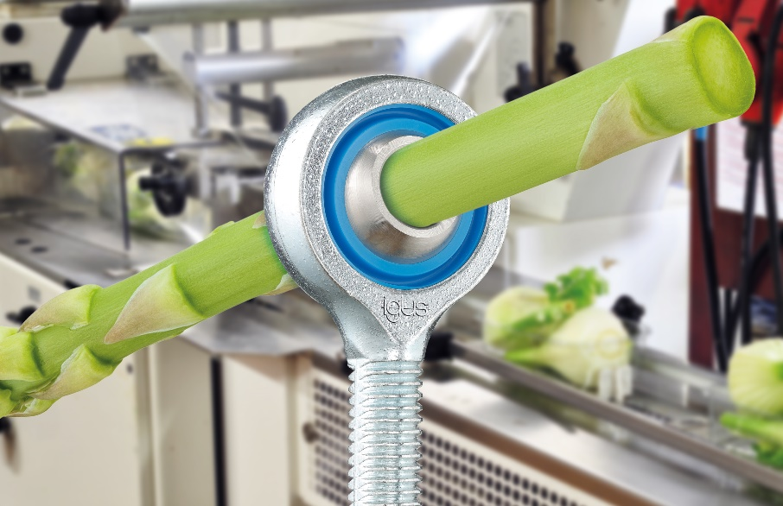

Popisek:
Obrázek: Samomazná a bezúdržbová kloubová ložiska igubal pro použití v potravinářském průmyslu se skládají z pouzdra a kuličky z nerezové oceli a vnitřního kroužku z vysoce výkonného triboplastu iglidur A160, který splňuje požadavky FDA a EU10/2011.

Kontakt pro média:
Ing. Martin Jonáš
PR manažer
HENNLICH s.r.o.
Tel: 724 269 811
e-mail: jonas@hennlich.cz

O firmě HENNLICH s.r.o.:

Společnost HENNLICH je důležitým partnerem pro společnosti ze strojírenského, automobilového, chemického, papírenského či důlního průmyslu. Bohaté zkušenosti má s dodávkami komponentů i celých systémů pro výrobce oceli, energií, investičních celků a hydrauliky. Zaměřuje se také na dynamicky rostoucí obor životního prostředí, zabývá se například instalacemi tepelných čerpadel. Na domácím trhu působí od roku 1991.
Litoměřická firma je součástí evropské skupiny HENNLICH. Historie skupiny HENNLICH sahá do roku 1922, kdy v severočeském Duchcově založil Hermann A. Hennlich firmu specializovanou na dodávky pro strojírenství a doly. Od konce války společnost sídlí v rakouském Schärdingu. Po roce 1989 rozšířila aktivity i do dalších zemí střední a východní Evropy. S více než 800 spolupracovníky působí v 18 evropských zemích.
Firma HENNLICH letos slaví 100 let od svého vzniku.

